НАЦИОНАЛЬНЫЙ ИССЛЕДОВАТЕЛЬСКИЙ УНИВЕРСИТЕТ ИТМО

Факультет программной инженерии и компьютерной техники

Дисциплина информатика

Лабораторная работа № 2

Выполнил студент

Суджян Эдуард Эдуардович

Группа № P3121

Преподаватель: Болдырева Елена Александровна

Санкт-Петербург

2023

**Вариант: 94**

Оглавление

Задание №1 3

Задание №2 3

Задание №3 4

Задание №4 5

Задание №5 5

Дополнительное задание 6

Вывод 7

Список литературы 7

# **Задание №1**

Построить схему декодирования классического кода Хэмминга (7;4)

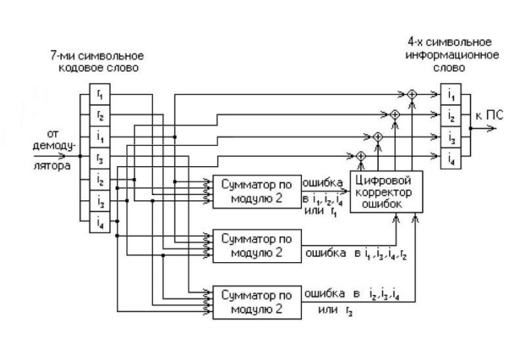

# **Задание №2**

Показать, исходя из выбранных вариантов сообщений (по 4 у каждого – часть №1 в варианте), имеются ли в принятом сообщении ошибки, и если имеются, то какие. Подробно прокомментировать и записать правильное сообщение.

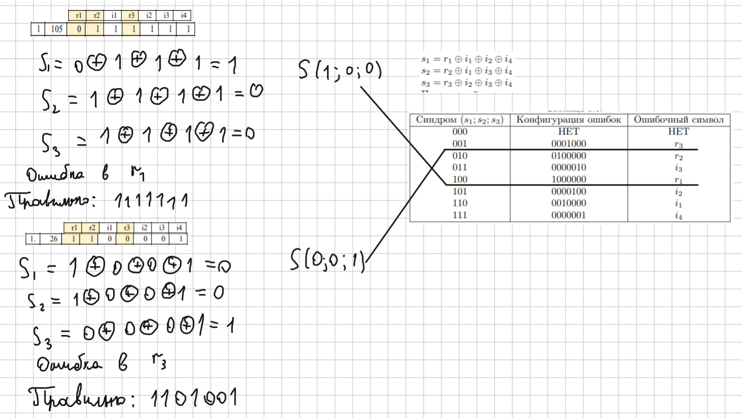

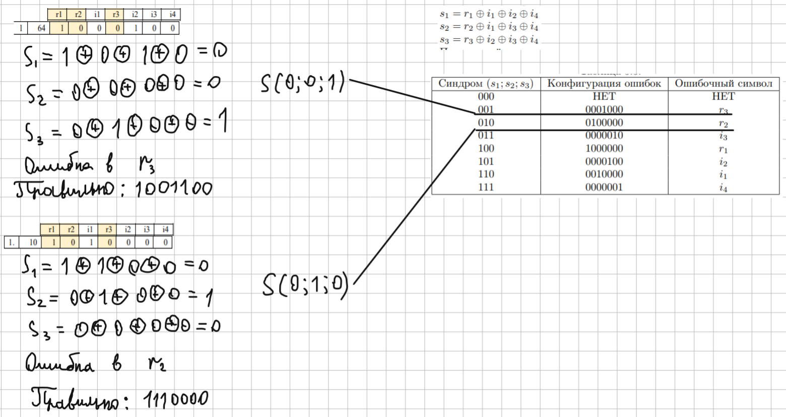

# **Задание №3**

Построить схему декодирования классического кода Хэмминга (15;11)

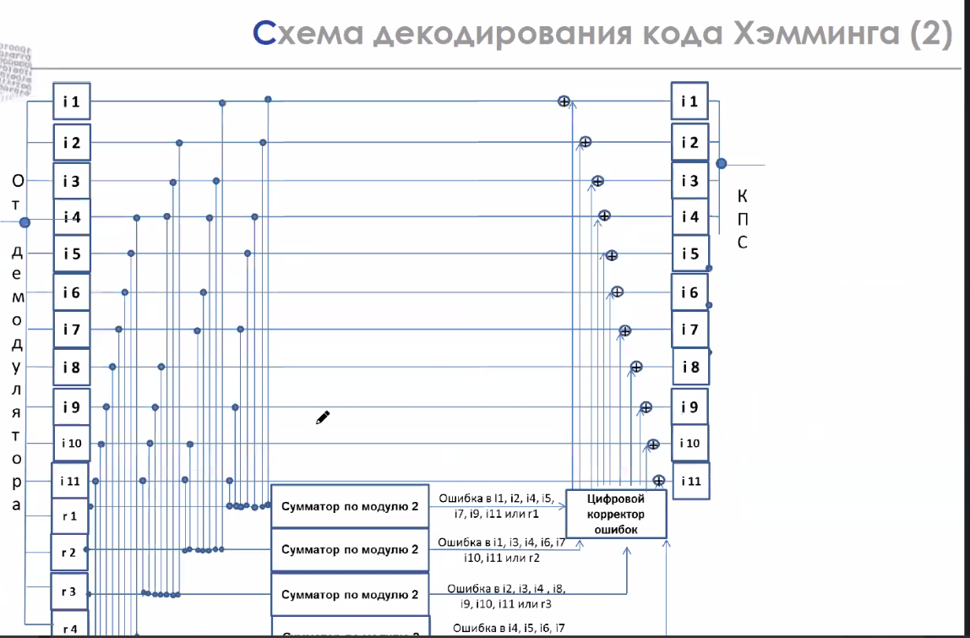

# **Задание №4**

Показать, исходя из выбранного варианта сообщений (по 1 у каждого – часть №2 в варианте), имеются ли в принятом сообщении ошибки, и если имеются, то какие. Подробно прокомментировать и записать правильное сообщение.

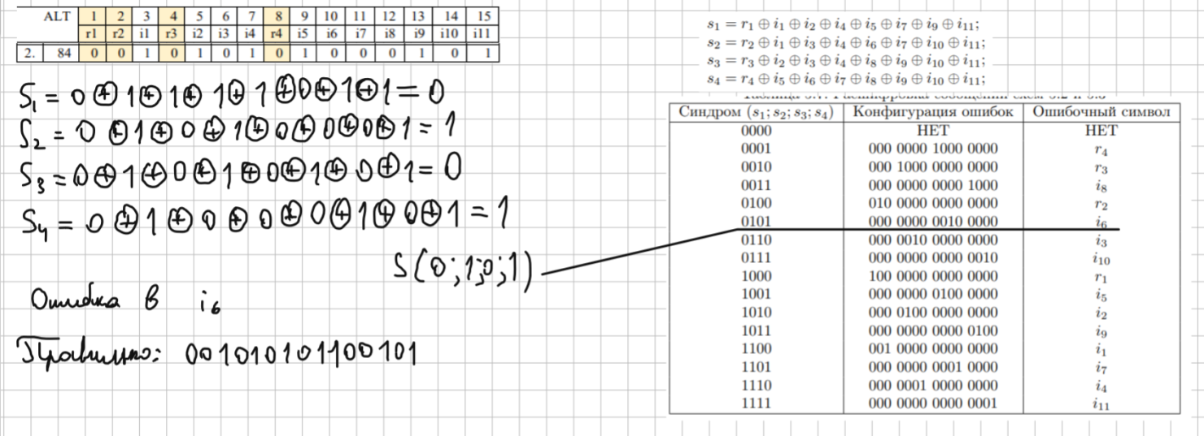

# **Задание №5**

Сложить номера всех 5 вариантов заданий. Умножить полученное число на 4. Принять данное число как число информационных разрядов в передаваемом сообщении. Вычислить для данного числа минимальное число проверочных разрядов и коэффициент избыточности.

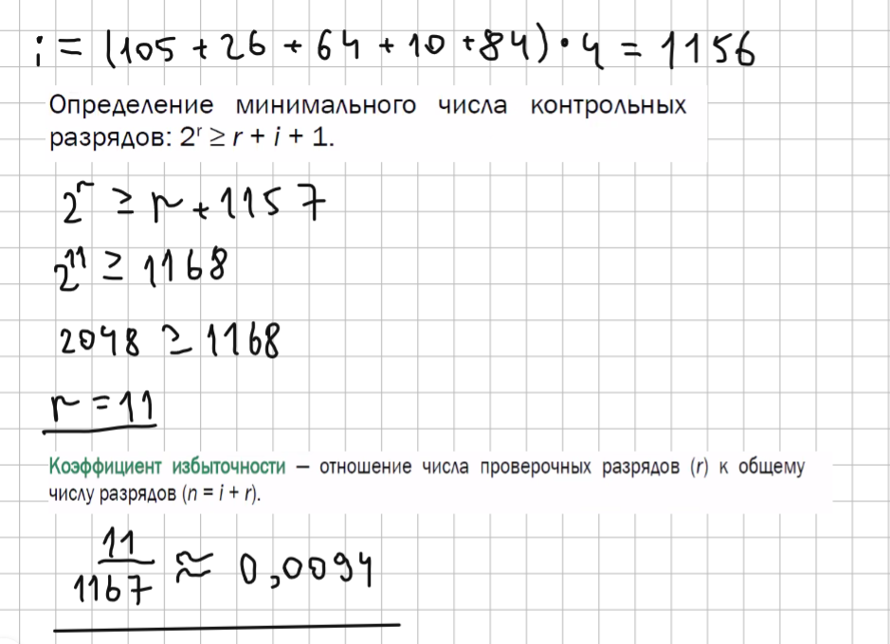

# **Дополнительное задание**

Написать программу на любом языке программирования, которая на вход из командной строки получает набор из 7 цифр «0» и «1», записанных подряд, анализирует это сообщение на основе классического кода Хэмминга (7,4), а затем выдает правильное сообщение (только информационные биты) и указывает бит с ошибкой при его наличии.

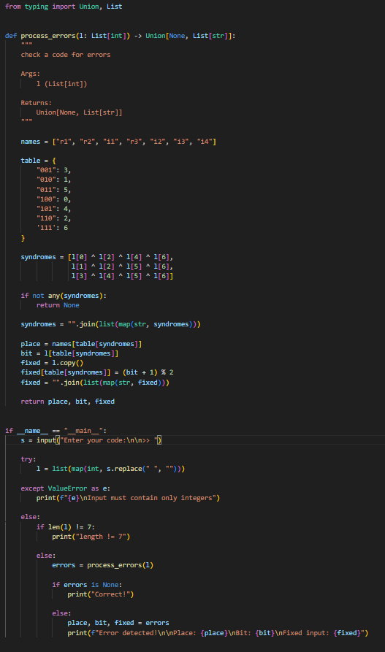

[Ссылка на код](https://github.com/EskimoCold/itmo/blob/master/1st_semester/informatics/lab1/main.py)

Вывод

В ходе выполнения второй лабораторной работы по информатике я узнал, что такое помехоустойчивое кодирование, самокорректирующиеся коды и код Хэмминга. А также из каких разрядов состоят помехоустойчивые коды (информационные и проверочные) и для чего нужен синдром последовательности. Помимо этого в результате выполнения дополнительного задания я научился реализовывать проделанную в основной части лабораторной работу в виде программного кода.

Список литературы

1. Балакшин П.В., Соснин В.В., Машина Е.А. Информатика